Дата | Предмет | Класс | ФИО учителя | Тема урока | Содержание урока
22.04.2020 | Русский язык | 3 | Евстафьева А.В. | Урок 1 «Изменение глаголов по временам» | 1.Начнем с орфографической разминки.  Прочитайте глаголы и запишите их в два столбика (единственное число и множественное число).  Теперь запишите эти же глаголы, но в три столбика (настоящее, прошедшее и будущее время глагола).  2.  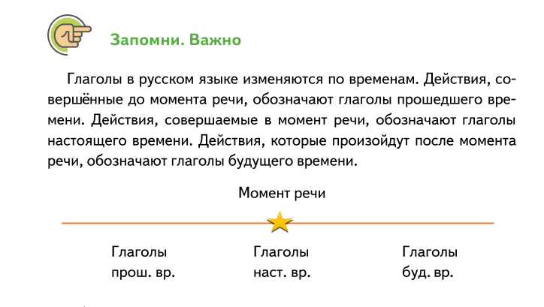  3. Выполни письменно упр.199, упр.200 на с.113-114 учебника. Фото письменной работы отправь учителю. Удачи!
22.04.2020 | Математика | 3 | Евстафьева А.В. | Урок 1 Контрольная работа №8 по теме: «Приѐмы письменного  сложения и вычитания трѐхзначных чисел» | Контрольная работа отправлена учащимся (2 варианта) на сайте ЯКласс
22.04 | Технология | 3 | Евдокимова Ю.В. | Кукольный театр | 1. На прошлом уроке мы с вами узнали, что такое игрушка и какие игрушки в мире существуют. Сегодня мы продолжим эту тему.  2. Театр – весь мир, волшебная страна.  В нем скрыта тайна древнего искусства,  Когда мы ждем: вот-вот погаснет люстра,  И в зале воцарится тишина.  В театре занавес, - как дверь в прекрасный мир,  В котором есть волшебники и феи,  Разбойники, принцессы и злодеи,  В котором жили Данте и Шекспир.  3. Тема нашего урока: «Кукольный театр».  Самый любимый театр у детей во всем мире – кукольный театр. Каждый человек хотя бы раз побывал на спектакле в кукольном театре. Некоторые увлеклись им на столько, что продолжают играть в куклы и сейчас, только теперь они актеры кукольного театра. Куклы в театре необыкновенные, пройдите по ссылке https://www.youtube.com/watch?v=onVNOzvdKZY , и вы узнаете, какие виды театральных игрушек существуют.  4. В кукольном театре куклы бывают разные. Есть куклы, которые надевают на руку, как перчатку. Таких кукол называют перчаточными, ими управляет один человек. Основу такой куклы составляет чехол, к которому крепятся ручки и голова. Костюм пришивается к чехлу.  5. Сегодня нам предстоит изготовить перчаточную куклу. А когда мы с вами встретимся, обязательно устроим с ними представление!  6. Для работы нам понадобятся: перчатка, ножницы, нитки, иголка, пуговицы или бусины, другие материалы для оформления (по необходимости).  7. Придумайте, какого героя вы будете делать. Посмотрите на последовательность выполнения работы (фото в группе Вайбер).  8. Соблюдайте технику безопасности при работе с ножницами и иглой.  8. Фото ваших кукол отправляйте учителю.
22.04 | Физкультура | 3 | Станиловская Е.В | - Т.Б. на занятиях легкой атлетикой  - Преодоление полос препятствий.  - Эстафеты и игры с бегом. | Добрый день.  1. Повторим технику безопасности на занятиях. https://youtu.be/1E4Z583yLmw  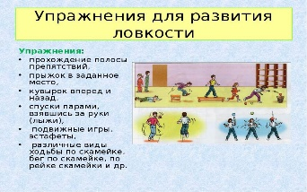  2.Затем приступим к разминке. https://youtu.be/b0lnHl0cxGo  3.После разминки ответьте на вопросы:  1Кто знает, что такое полоса препятствий?  2 Является ли полоса препятствий эстафетой ?  4.Запускаем игра эстафета мое любимое упражнение (снять небольшое видео выполнения упражнения, победитель определяется по сложности упражнения )  5.Игра https://youtu.be/VopuOT6-jPo Чуча -Чача

